北京印刷学院研究生学术成果填报说明

- 学术论文
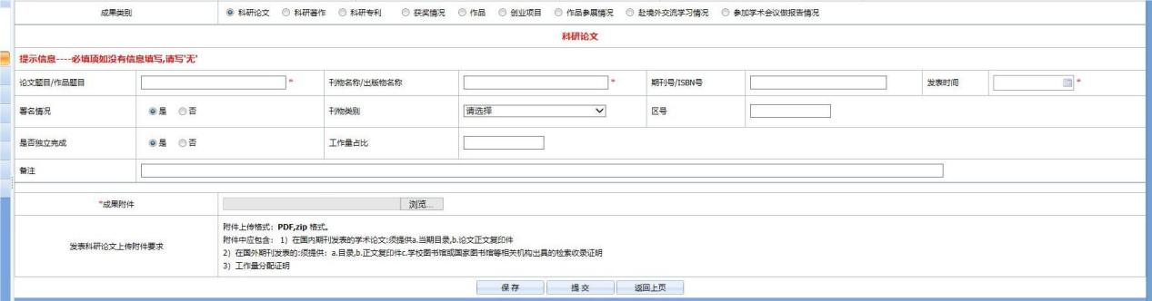
- “学术论文”必须明确填写“论文题目/作品题目”“刊物名称/出版物名称”“期刊号（ISSN号）/ISBN号”“发表时间”“署名情况”“刊物类别”“是否独立完成”“工作量占比（如为共同完成）”，同时上传成果附件。
- 上传的成果附件需为PDF或zip格式。附件中应包括：1）作品发表刊物目录（含本人姓名信息）、本人论文全部内容；2）如为在国外期刊发表论文，还需提供学校图书馆或国家图书馆等相关机构出具的检索收录证明；3）工作量占比证明（如涉及）。
- 刊物同时具备“期刊号/ISBN号”的，须同时填写，以“/”分隔。
- “发表时间”填写刊物或出版物实际出版发行时间。
- 如为本校研究生共同完成学术论文，需按照排序在备注中写明完成人学号、姓名及工作量占比，同时在附件中上传工作量占比证明文件。
- 如有其它需要说明的情况，可在备注中说明。

二、科研著作
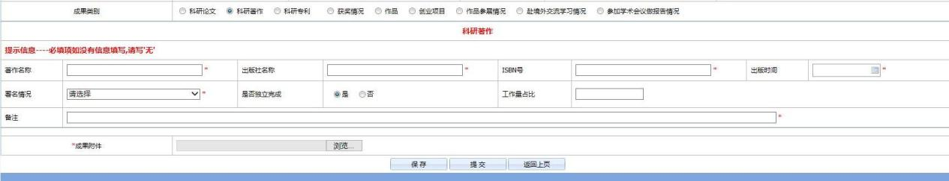
- “科研著作”必须明确填写“著作名称”“出版社名称”“ISBN号”“出版时间”“署名情况”“是否独立完成”“工作量占比（如为共同完成）”，同时上传成果附件。
- 上传的成果附件中应包括：1）著作封面、版权页信息、本人署名情况页（主编、编委会信息或前言、后序中相关说明）；2）工作量占比证明（如涉及）。
- “出版时间”填写著作版权页出版时间。
- 如为本校研究生共同完成科研著作，需按照排序在备注中写明完成人学号、姓名及工作量占比，同时在附件中上传工作量占比证明文件。
- 如有其它需要说明的情况，可在备注中说明。

三、科研专利
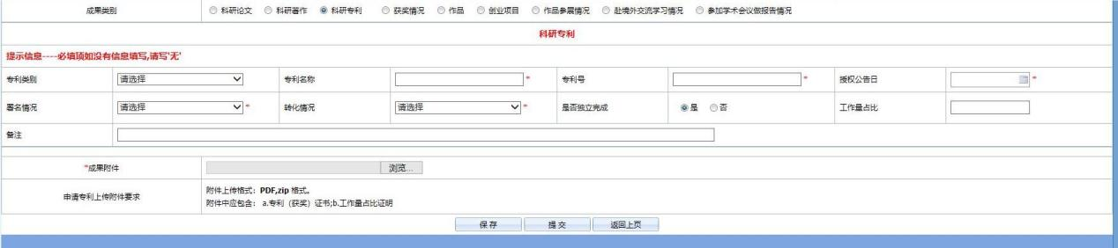
- “科研专利”必须明确填写“专利类别”“专利名称”“专利号”“授权公告日”“署名情况”“转化情况”“是否独立完成”“工作量占比（如为共同完成）”，同时上传成果附件。
- 上传的成果附件中应包括：1）专利证书；2）工作量分配证明（如涉及）。
- 如为本校研究生共同完成科研专利，需按照排序在备注中写明完成人学号、姓名及工作量占比，同时在附件中上传工作量占比证明文件。
- 如有其它需要说明的情况，可在备注中说明。

四、获奖情况
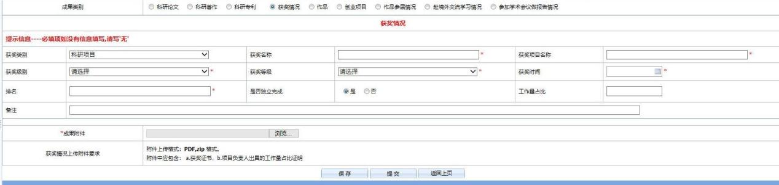
- “获奖情况”必须明确填写“获奖类别”“获奖名称”“获奖项目名称”“获奖级别”“获奖等级”“获奖时间”“排名”“是否独立完成”“工作量占比（如为共同完成）”，同时上传成果附件。
- 上传的成果附件中应包括：1）获奖证书；2）工作量占比证明（如涉及）。
- 填报奖励具体级别可参照《北京印刷学院关于研究生学术成果要求的规定（试行）》（印院发【2021】110号）进行选择。
- “获奖名称”为该奖项设定名称。
- “获奖项目名称”为参赛项目或参赛作品名称。
- “获奖时间”以证书上落款时间为准。
- 如为本校研究生共同完成获奖项目，需按照排序在备注中写明完成人学号、姓名及工作量占比，同时在附件中上传工作量占比证明文件。
- 如有其它需要说明的情况，可在备注中说明。

- 作品
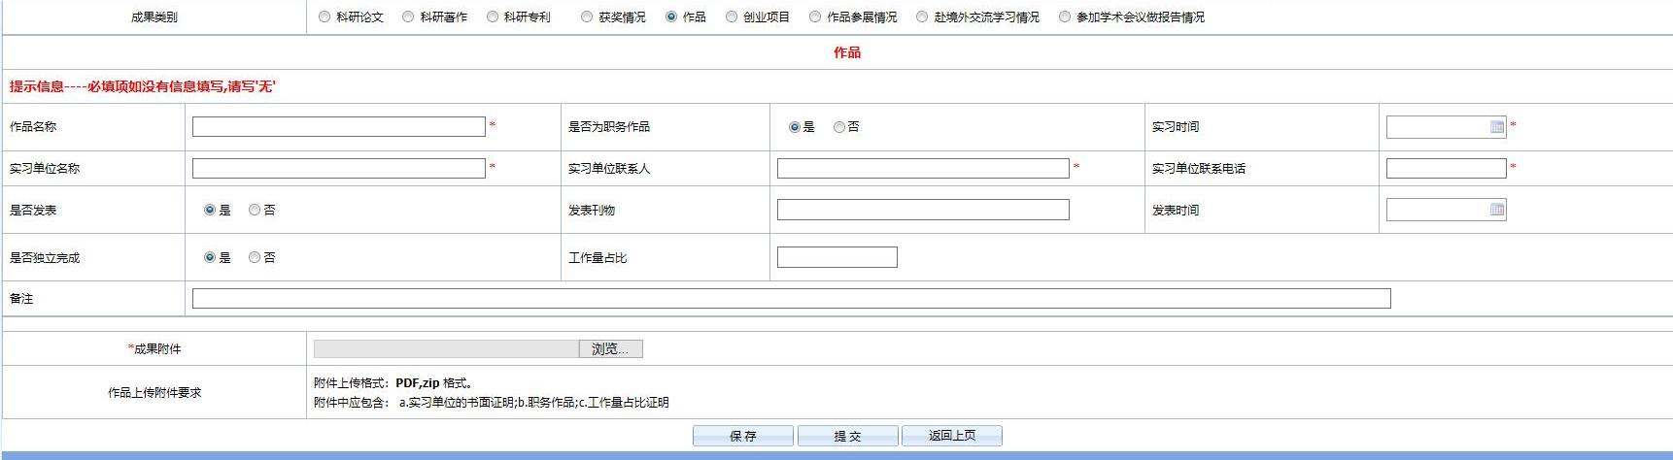
- “作品”必须明确填写“作品名称”“是否为职务作品”“实习时间”“实习单位名称”“实习单位联系人”“实习单位联系电话”“是否发表”“发表刊物”“发表时间”“是否独立完成”“工作量占比（如为共同完成）”，同时上传成果附件。
- 上传的成果附件中应包括：1）实习单位书面证明；2）职务作品完整扫描件；3）工作量占比证明（如涉及）。
- 如为本校研究生共同完成作品，需按照排序在备注中写明完成人学号、姓名及工作量占比，同时在附件中上传工作量占比证明文件。
- 如有其它需要说明的情况，可在备注中说明。

- 创业项目
- “创业项目”必须明确填写“公司名称”“注册地址”“注册时间”“法人”“本人持股百分比”“注册资金”“是否独立完成”“工作量占比（如为共同完成）”，同时上传成果附件。
- 上传的成果附件中应包括：1）营业执照扫描件或复印件；2）个人持股30%以上证明；3）法人是在校生或大学毕业两年以内的证明；4）工作量占比证明（如涉及）。
- 如为本校研究生共同创业，需在备注中写明共同创业人学号、姓名及工作量占比，同时在附件中上传工作量占比证明文件。
- 如有其它需要说明的情况，可在备注中说明。

- 作业参展情况
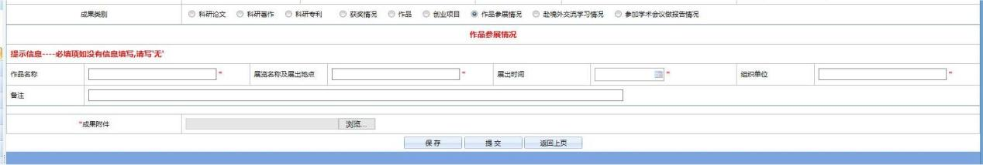
- “作品参展情况”必须明确填写“作品名称”“展览名称及展出地点”“展出时间”“组织单位”，同时上传成果附件。
- 上传的成果附件中应包括：参展证明。
- “展出地点”填报信息应包括省市及展出场馆名称。
- “展出时间”填报展出开始日期。
- 如有其它需要说明的情况，可在备注中说明。

八、赴境外交流学习情况
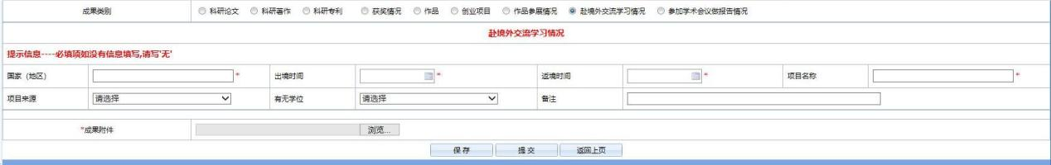
- “赴境外交流学习情况”必须明确填写“国家（地区）”“出境时间”“返境时间”“项目名称”“项目来源”“有无学位”，同时上传成果附件。
- 上传的成果附件中应包括：交流学习证明（明确学习开始和结束时间）、学位证明（如有）。
- 受不可抗力因素影响交流学习改为线上进行的，也可在此项进行填写。其中“国家（地区）”填写实际组织进行交流学习国家（地区）名称，“出境时间”填写线上学习开始时间，“返境时间”填写线上学习结束时间，同时在“备注”中注明“线上学习”。
- 如有其它需要说明的情况，可在备注中说明。

九、参加学术会议做报告情况
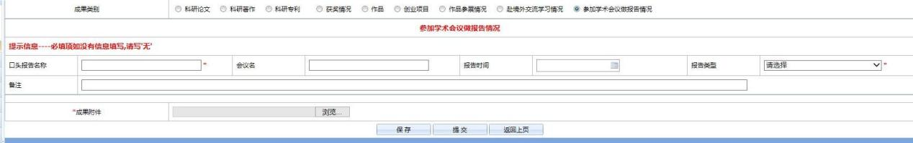
- “参加学术会议做报告情况”必须明确填写“口头报告名称”“会议名”“报告时间”“报告类型”，同时上传成果附件。
- 上传的成果附件中应包括：会议邀请函，会议议程（体现本人做报告信息）。
- “口头报告名称”为本人报告题目。
- “会议名”为本人参加会议名称。
- 如有其它需要说明的情况，可在备注中说明。

